Agent de Protection Rapprochée
par [Auteur de l’article]
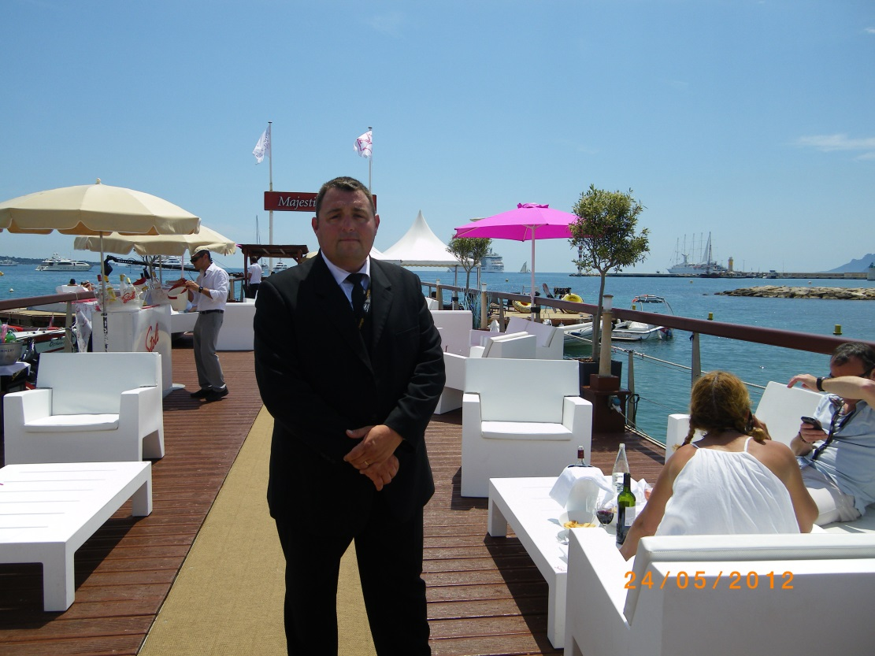
    - FARJOT Christophe 0650.381.331 mail : cfarjot (at)gmail.com
    - Agent de Protection Rapprochée
VOTRE PROTECTION , Ma mission ! |  | Dans ce numéro

QUI SUIS-JE ?

Mon expérience dans le domaine de la protection rapprochée et de la sûreté me permet d’anticiper tout contexte qui pourrait s’avérer dangereux. Ma bonne moralité et la rigueur du travail bien fait sont mes atouts. D’autre part, ma disponibilité et ma facilité d’adaptation sont essentielles pour répondre à vos besoins actuels ou futurs.

Formé par et selon les méthodes d’un ancien gendarme du GIGN et l’un des créateur du GSPR (Groupe de Sécurité de la Présidence de la Répubique GSPR ), je suis en possession de la carte professionnelle d’agent de protection physique.

J’ai donc deux propositions à vous faire pour votre protection :

- être votre employé

ou bien passer par l’intermédiaire d’une société de protection rapprochée que je vous communiquerais .
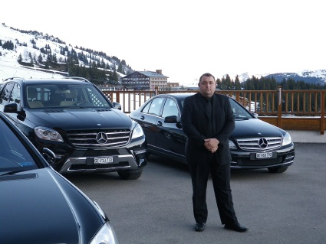
FORMATION ET DIPLOME
CAP Agent de prévention et de sécurité
BAC Prévention et sécurité
Gestion des risques explosifs
Risque Chimique et Pétrochimique
SSIAP 1 ( prévention incendie)
PSC 1 ( secourisme)
DIPLOME Protection rapprochée
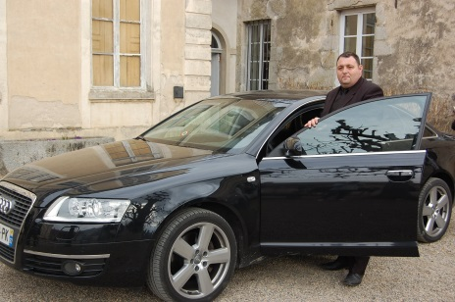
CHAUFFEUR DE SECURITE

A qui s’adresse la protection rapprochée ?
Hommes d’affaires
Familles Royales
Diplomates
Diamantaires
Mannequins
Personnalités politiques
Personnalités transportant de grandes valeurs
Personnalités sportives
Artistes
Particuliers
Etc…

Je suis Formé en chauffeur de sécurité .
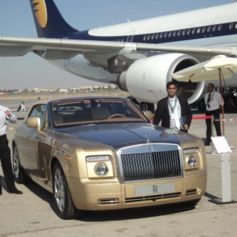
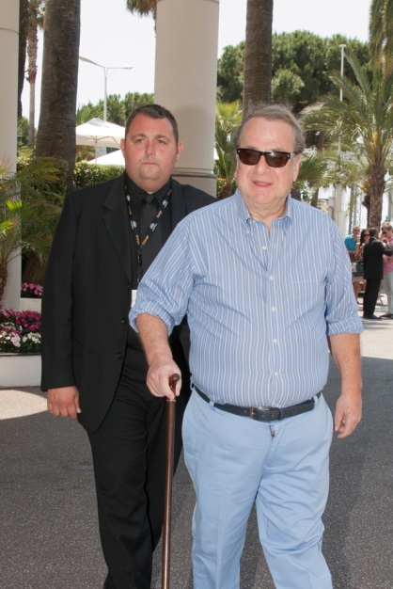

Services
Ce que je vous est propose :

Protection d’homme d’affaires
Protection de V.I.P.
Protection de personnes sensibles
Protection de personnes transportant des valeurs
Transport de document confidentiel
Protection pendant les déplacements à l’étranger
Déplacement à l’étranger
Chauffeur de direction
Audit – Conseil en sécurité
Organisation de séjour V.I.P.
Organisation de la sécurité de soirées privées
Sécurisation de domicile
Sécurisation de bateau
Sécurisation de bureau

Un premier rendez-vous :
Comment cela se passe ?
Il débute par une analyse concrète des objectifs de protection en fonction du programme et de l’emploi du temps (déjeuner, rendez-vous, réunion, vols, nuits à l’hôtel, départ en voyages d’affaires, séjours privée…) afin d’établir une évaluation du risque pour déterminer les moyens à mettre en place.

Voici les points à déterminer :
Analyse des habitudes, privées et professionnelles
Un bilan de santé (Groupe sanguin, traitement en cours, bilan cardio-vasculaire, médecin traitant, les allergies) qui seront mis sous enveloppe cachetée et « sous pli confidentiel » .

Organisation et coordination du séjour en France ou à l’étranger (hôtel, yacht, villa, personnel, jet privé, hélicoptère, véhicule haut de gamme…)

Analyse des risques sur les trajets et les lieux de rendez-vous.

Anticipation des éventuels risques de menaces et d’agressions.


preparation de voyage
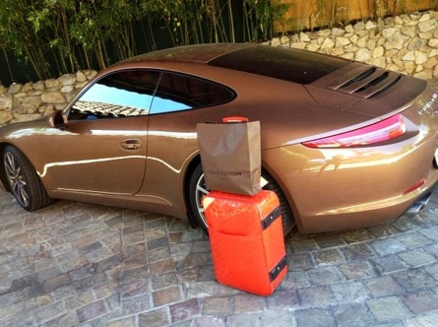

EVENEMENTIEL

Ma mission :

Congrès, réunion, conférence, foire, exposition etc...Pour tous ces types de manifestations, j’interviens pour que votre sécurité et celle du reste de l'assemblée ne soient pas une de vos préoccupations.
Avec une société de sécurité privée compétente que je vous désignerez.
Avec discrétion, courtoisie, professionnalisme et organisation, les agents spécialisés, détenteurs de la carte professionnelle leur permettant d'exercer dans ce domaine, assure l'encadrement et tout déplacement éventuel pour que vos manifestations se déroulent en toute tranquillité et sécurité et soient toujours une réussite.
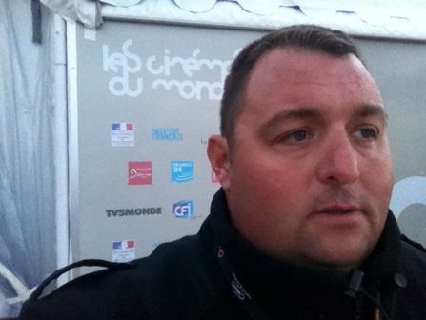
Agent de Sécurité
Ma carte professionnelle me permet également de surveillé des installations et des biens comme villa , chapiteaux , entreprises ….

Chiffres clés

4
Cest le nombre de lettre de recommandation et de félicitation disponible sur demande .

Pour plus d’informations
Vous pouvez me joindre :
06 .50.38.13.31. / cfarjotmail.com

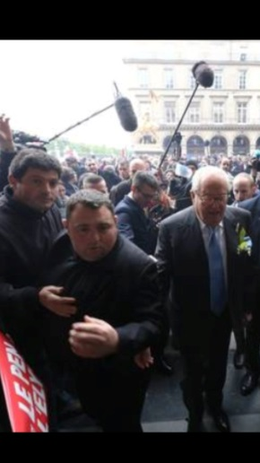

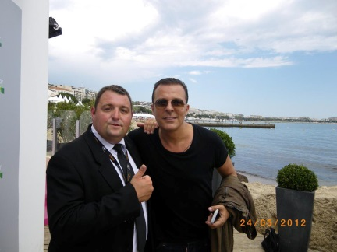
ENGLISH

WHO AM I?
My experience in the field of close protection and security allows me to anticipate any context that could be dangerous. My good character and discipline of work well done are my strengths. On the other hand, my availability and my adaptability are essential to meet your current and future needs.

Formed by and according to the methods of a former policeman and one of the GIGN creator GSPR (Security Group of the Presidency of the Repubic GSPR), I am in possession of the business card agent physical protection.

I have two suggestions to make you for your protection:

- Be your employee

or go through a company that I would communicate bodyguards you.

show business
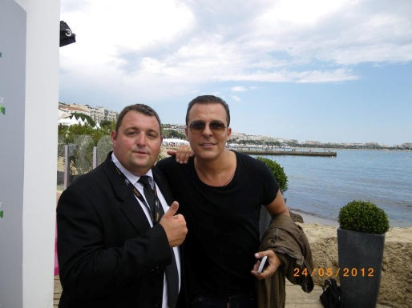
Show business
Of Jean-Roch VIP ROOM AT Paul-Loup SULITZER
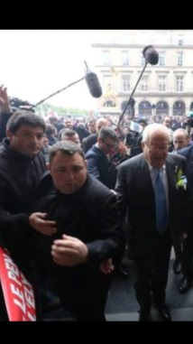
Threatened politician

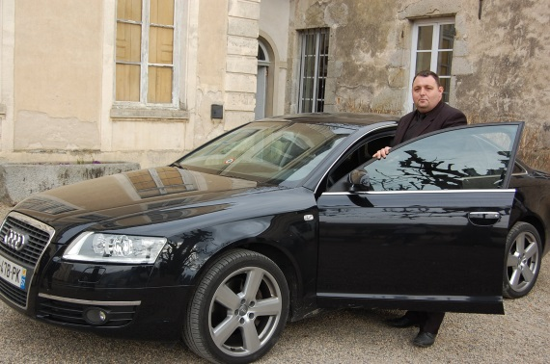
Security driver

Close Protection Officer

Businessman protection
Protection V.I.P.
Protection of sensitive people
Protection of persons carrying values
Transport confidential document
Protection while traveling abroad
Traveling abroad
Driver steering
Audit - Security Council
Organization stay V.I.P.
Organization for Security private parties
Securing home
Securing boat
Securing Office

Service
What I offer you is
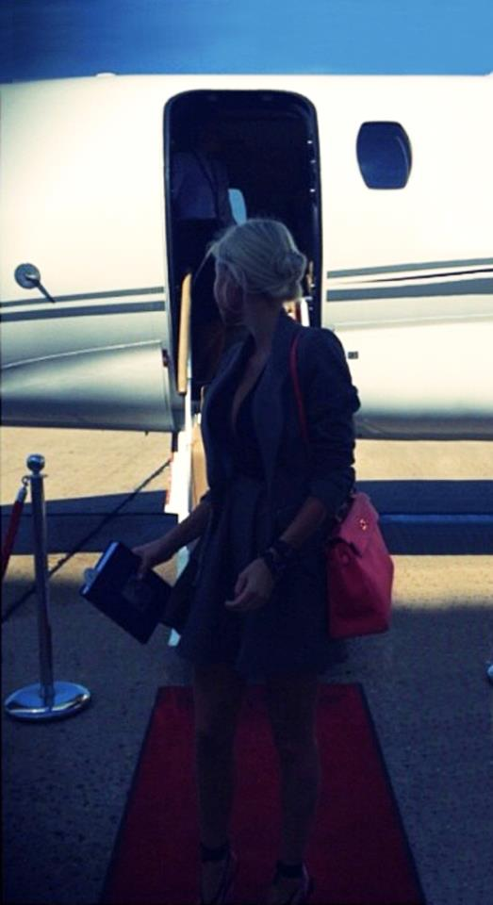

WCC
FARJOT Christophe 0650.381.331 mail : cfarjot (at)gmail.com

